Конспект занятия по развитию речи и речевому общению с использованием мнемотаблиц в подготовительной группе компенсирующей направленности по теме «В гостях у Королевы Книги»

Воспитатель: Гавришевская Снежана Юрьевна, МБДОУ д/с № 27.

Цель: вспомнить русские народные сказки и на материале сказок вызвать у детей желание принять участие в разговоре на «сказочную» тему.

Программное содержание:
Образовательные задачи: совершенствовать умение использовать различные части речи точно по смыслу, диалогическую и монологическую речь;
формировать умение составлять пересказ сказки с опорой на мнемотаблицу, проявляя творческое воображение и артистизм;
продолжать формировать умение согласовывать существительные с прилагательными;
упражнять в подборе определений, активизировать словарь по теме «лесные животные», закреплять умение отвечать на вопросы.
Развивающие задачи: развивать способность переживать, желание помочь попавшим в беду сказочным героям; развивать выразительность речи.
Воспитательные задачи: воспитывать культуру речевого общения.

Материал и оборудование: картинки с изображением животных: заяц, лиса, волк; искусственные деревья, шапочки героев : заяц, лиса, собака, петушок; мнемотаблицы по русским народным сказкам: «Курочка Ряба», «Теремок», «Колобок», «Маша и медведь», «Заюшкина избушка», классическая музыка П. И. Чайковского «Ноябрь»

Предварительная работа: игра «Подбери слово», заучивание стихотворений, ролевых диалогов по сказкам, чтение и слушание сказки «Заюшкина избушка», работа с мнемотаблицами по русским народным сказкам: «Курочка Ряба», «Теремок», «Колобок», «Маша и медведь», «Заюшкина избушка».

Организационный момент
Воспитатель. Ребята, вы верите в чудеса?
Дети: да!
Воспитатель. У нас в группе сегодня утром произошло настоящее чудо!
– Вы хотите увидеть?
Дети: да!
Воспитатель. Тогда закрывайте глаза и не подглядывайте (дети закрывают глаза, педагог достает книгу-Королеву).
– А теперь открывайте глаза и смотрите. Увидели чудо? Видите, это королева Книга, какая она красивая? Она, вам нравится? (Да). Давайте откроем и заглянем на первую страницу. Что же на первой странице? Здесь, ребятки, правила обращения с книгой. Давайте вспомним их.
Дети:
Книги брать чистыми руками.
Книги нельзя рвать.
Книги нельзя мять.
Нельзя рисовать на книгах.
Нельзя загибать углы.
Воспитатель. Молодцы, ребята! Умеете правильно обращаться с книгой.
– Но Королева книг нам подсказывает еще одно золотое правило, которое надо запомнить: “Книги любят тишину”, поэтому нельзя громко разговаривать, шуметь и баловаться, надо быть внимательными, если хотите что-то сказать или ответить, надо руку поднимать. Все, запомнили это правило? (Да).
– Как мы должны вести себя?
Дети: тихо.
Воспитатель. Вот теперь мы можем заглянуть на следующую страницу, что же там?
– Что это, ребята? (Сказки)
– Сегодня Королева книг приглашает нас в гости к вашим любимым народным сказкам.
-Ребята, а что значит народные сказки? (это сказки которые сочинил народ)
Приглашаю всех детей!
Но особенно я рада
Пригласить таких ребят,
Кто умеет слушать сказки
Или любит их читать.
– Хотите, в гости к сказкам? (Да).
Тогда подходите ко мне, встаньте полукругом и повторяйте за мной слова.
Дружно глазки закрываем,
Мы немного помечтаем.
Повертелись, покружились
И в гостях у сказки очутились.
(Дети проходят и садятся на сказочную полянку).
Ход НОД
Звучит классическая музыка П. И. Чайковского «Ноябрь»
Воспитатель: Ребята, что вы здесь видите?
Дети: (На дереве мы видим картинку поздней осени)
Как вы поняли, какая здесь осень изображена?
Ребята, подберите определения (какая осень?)
Дети: (холодная, грустная, унылая)
Воспитатель: Молодцы, хорошие определения подобрали.
-Какие изменения происходят осенью с деревьями, и почему?
Дети: (Осенью листья желтеют и падают с деревьев)
Воспитатель: Как называется это явление?
Дети: Это явление называется листопад.
(Беру корзину с листьями) Ребята, давайте поиграем, встаньте возле меня полукругом, сделаем с вами Упражнение на дыхание «Осенний ветерок»
Посмотрите сколько у меня листьев в корзине, какие они? (красивые, разноцветные, желтые, багряные, резные) выберите для себя один листик представьте, что мы превратились в легкий осенний ветерок, и покажем, как он дует. Встанем прямо, возьмем листочек, положим его на ладонь, поднесем к губам, сделаем вдох носом, вытянем губы трубочкой, подуем на листочек (листопад )
Воспитатель: Я очень рада, что вы знаете о осени и любите народные сказки. Но вначале хочу узнать, какие русские народные сказки вы знаете?
Ответы детей: «Репка», «Колобок», «Теремок», «Курочка Ряба» «Заюшкина избушка», и т. д.

– Молодцы. А сейчас узнаем, что же на следующей странице Королевы книги?
– Здесь загадки, ребята. Надо выбрать любую цифру, я загадаю вам загадку под этой цифрой. Если отгадаете, то картинка откроется.
Игра «Отгадай загадку»
1. Рыжая, с пушистым хвостом,
Живет в лесу под кустом. (Лиса)
- В каких сказках живет лиса? А как ее называют в русских народных сказках? (Патрикеевна, лиса краса, лисичка-сестричка, лисонька-голубушка, кумушка) открывается картинка с изображением лисы.

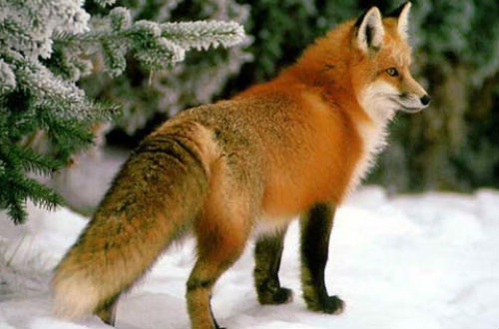

Воспитатель: лиса, какая?
Примерные ответы детей:
- лиса рыжая
- лиса пушистая
- лиса хитрая
Слушайте следующую загадку.
2. Не царь, а в короне,
Не всадник, а со шпорами. (Петух)
- В каких сказках живет петушок - золотой гребешок? (Теремок, Заюшкина избушка, Петушок-золотой гребешок) открывается картинка с изображением петуха.

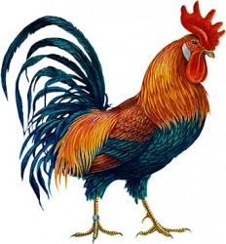
Воспитатель: петух, какой?
Примерные ответы детей:
- петух храбрый
- петух красивый, пестрый
- петух гордый, задиристый, горластый.
3. Комочек пуха
Длинное ухо.
Прыгает ловко
Любит морковку (Заяц).
- В каких сказках живет заяц? (теремок, заюшкина избушка, колобок)
Открывается картинка с изображением зайца.
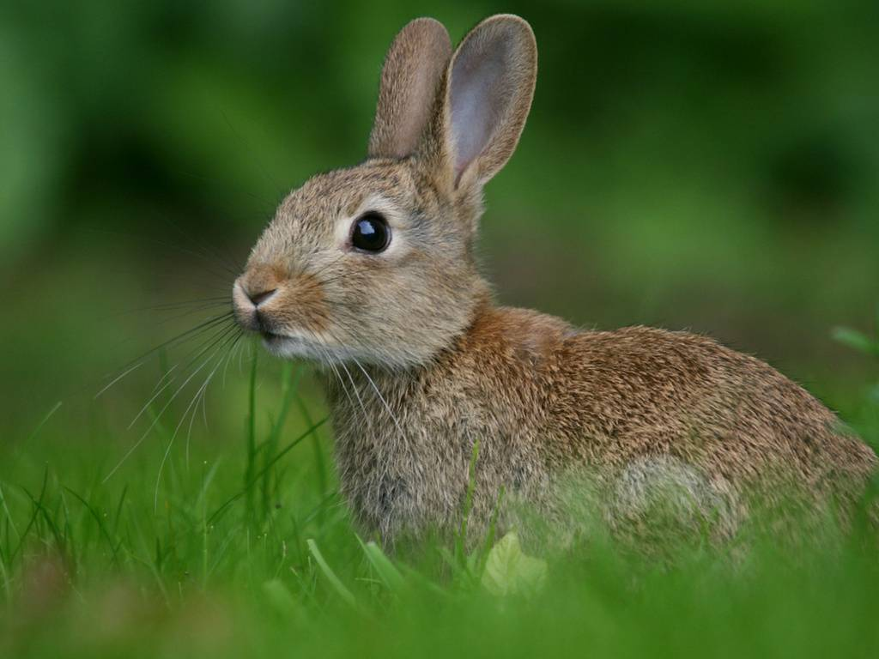
Воспитатель: заяц, какой?
Примерные ответы детей:
- заяц белый
- заяц трусливый
- заяц пугливый
- заяц косой
- заяц ловкий
4. Слушайте следующую загадку.
Ночью воет он в лесу:
“Я ягнёнка унесу-у-у!”
В зайцах тоже знает толк
Злой, голодный серый …(Волк)
- В каких сказках живет волк? (волк и лиса, теремок, колобок, смоляной бычок)
Открывается картинка с изображением волка.
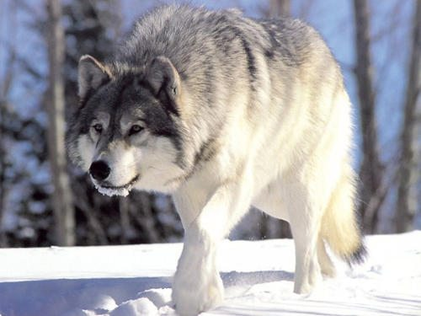
Воспитатель: волк, какой?
Примерные ответы детей:
- волк серый
- волк зубастый
- волк злой
- волк голодный
- волк матерый
Воспитатель. Молодцы! Подобрали точные определения для этих животных.
Воспитатель. А где живут эти животные?
Примерные ответы детей. Эти животные живут в лесу, а петух в курятнике, около людей.
Воспитатель. Как можно назвать этих животных, если они живут в лесу?
Примерные ответы детей. Лесные животные.
Воспитатель: Молодцы, ребята. Вы, справились с заданием. Посмотрите, наши картинки открылись.
Воспитатель (после диалога). Ребята, наша прогулка действительно сказочная: сколько сказочных героев мы уже встретили! Предлагаю немного отдохнуть.
Физминутка
А теперь всем детям встать,
Руки медленно поднять, (поднять руки вверх)
Пальцы сжать, потом разжать, (пальцы в кулак)
Руки вниз и так стоять (опустить руки вниз)
Отдохнули все немножко
И отправились в дорожку (шагаем на месте)
А сейчас узнаем, что же на следующей странице Королевы книги? ( переворачивают страницу) Королева Книги приглашает вас поиграть в игру, становитесь в круг.
Игра «Подскажи словечко»: Лиса умная, а волк---глупый; Медведь большой, а колобок---маленький; бабушка добрая, а баба яга –злая; Ежик бегает медленно, а заяц ---быстро; собака лает, а петух---кукарекает; Волк серый, а лиса ---рыжая; У лисы избушка ледяная, а у зайца—лубяная.
Ребята, смотрите, что это за странные картинки на дереве висят?
Дети подходят к дереву, на котором развешены мнемотаблицы (при развешивании таблиц можно использовать зажимы для бумаги).
Воспитатель. Это точно проделки бабы Яги! Это она все сказки и всех сказочных героев заколдовала и превратила в такие схемы. А какие сказки здесь заколдованы? Дети рассматривают схемы и называют сказки.
Ребята, а давайте узнаем, что говорит Королева книг (воспитатель переворачивают страницу книги) - Ребята, Королева Книги приглашает вас пересказать сказку.
Воспитатель достает мнемотаблицу сказки «Заюшкина избушка» и выставляет на мольберт.
Воспитатель: Рассмотрите сказочную заколдованную мнемотаблицу. Угадайте какая сказка в ней заколдована? Ребята, какие герои есть в этой сказке? У нас здесь есть герои для этой сказки? Я предлагаю вам пересказать сказку с помощью мнемотаблицы по частям и расколдовать героев этой сказки ( детям одевают шапочки героев сказки) Выстройтесь пожалуйста так, как происходят действия в сказке. Правильно ребята они выстроились?
И так сказка начинается… (Пересказ сказки с опорой на мнемотаблицу, «Зающкина избушка»)
Воспитатель: вот мы с вами и пересказали сказку. Ребята смотрите последняя страница книги, видимо пришло время возвращаться.
В лесу славно погуляли,
Много сказок повстречали.
Зайчику смогли помочь
И лису прогнали прочь.
Жалко с лесом расставаться,
Но пришла пора прощаться.

Ребята, Королева Книг дает нам на прощание совет:
Сказки надо вам читать!
Тот, кто верит в них, тот знает –
Чудеса везде бывают.
Если скучно будет вам,
Приходите в сказку к нам опять.

Закрываем глаза …1,2,3,4,5
Оглянитесь, повернитесь
Снова в группе очутитесь (дети открывают глаза)
Воспитатель: Дети, что вам сегодня понравилось и запомнилось из нашего путешествия по страницам Королевы Книги? С кем из сказочных героев вы хотели бы встретиться в следующий раз?
Ответы детей:

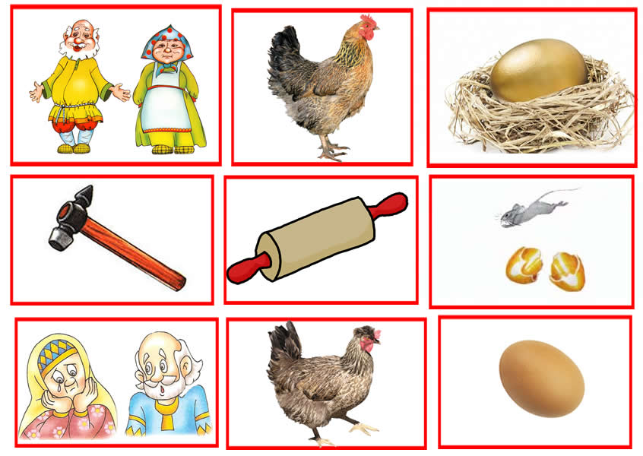

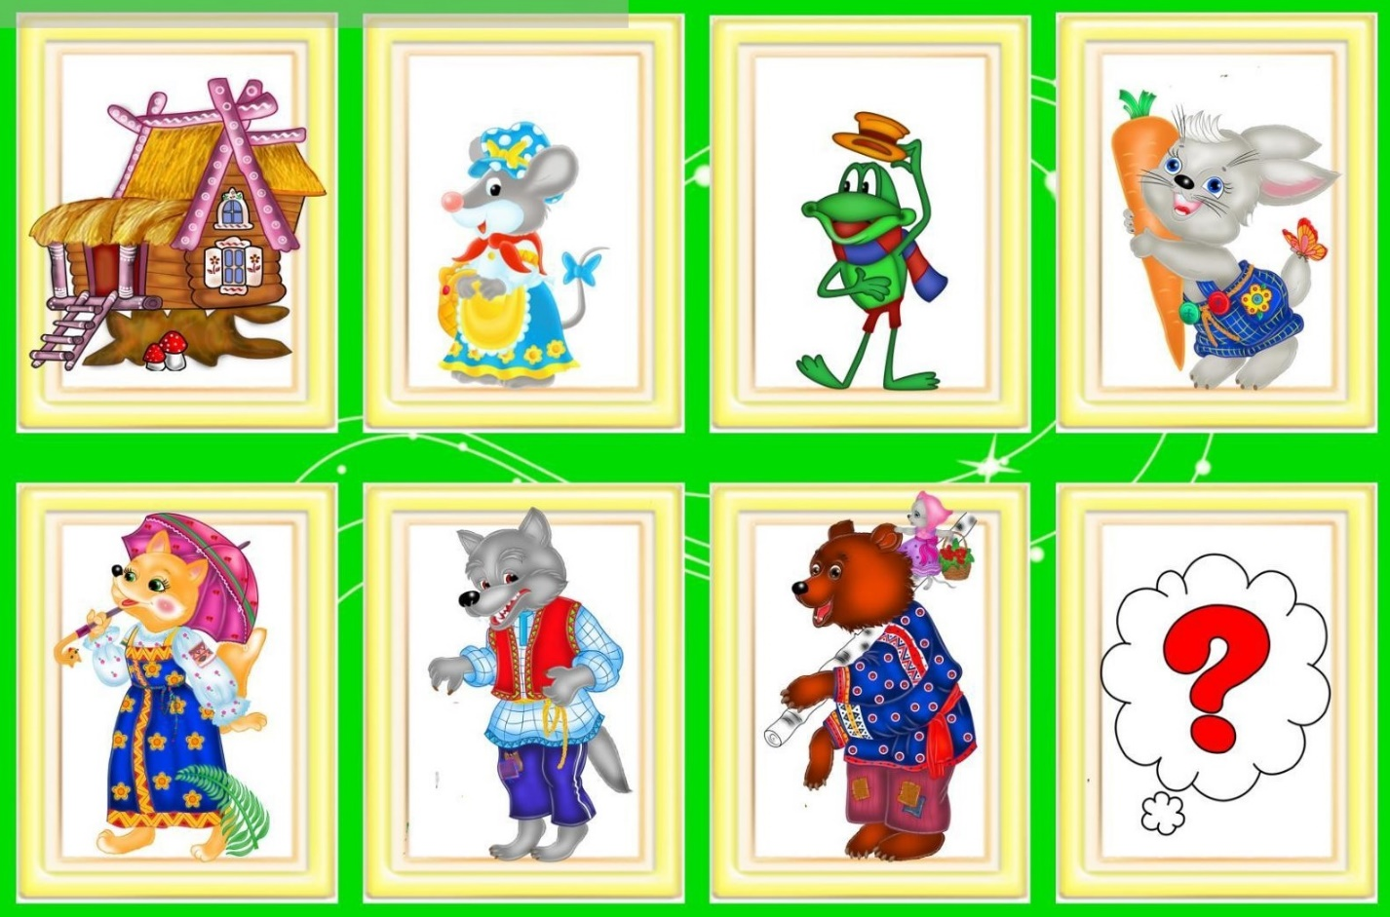

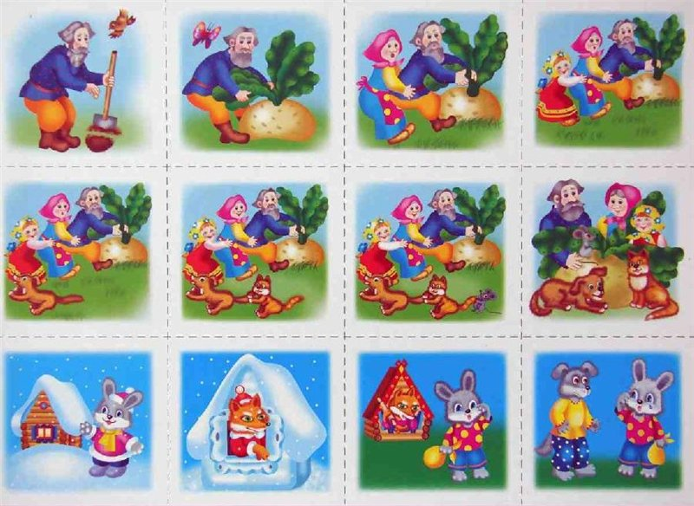

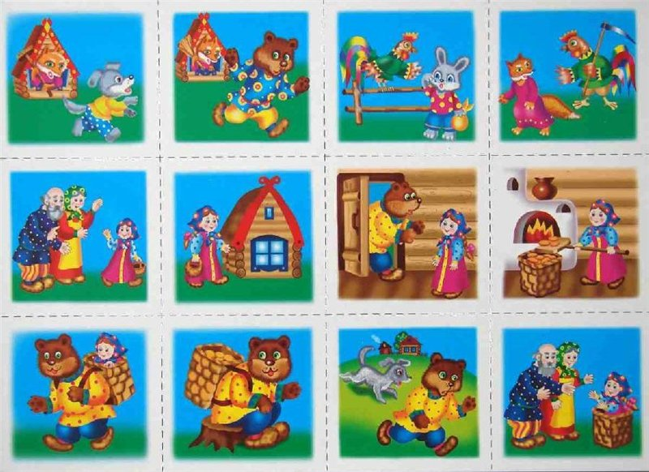
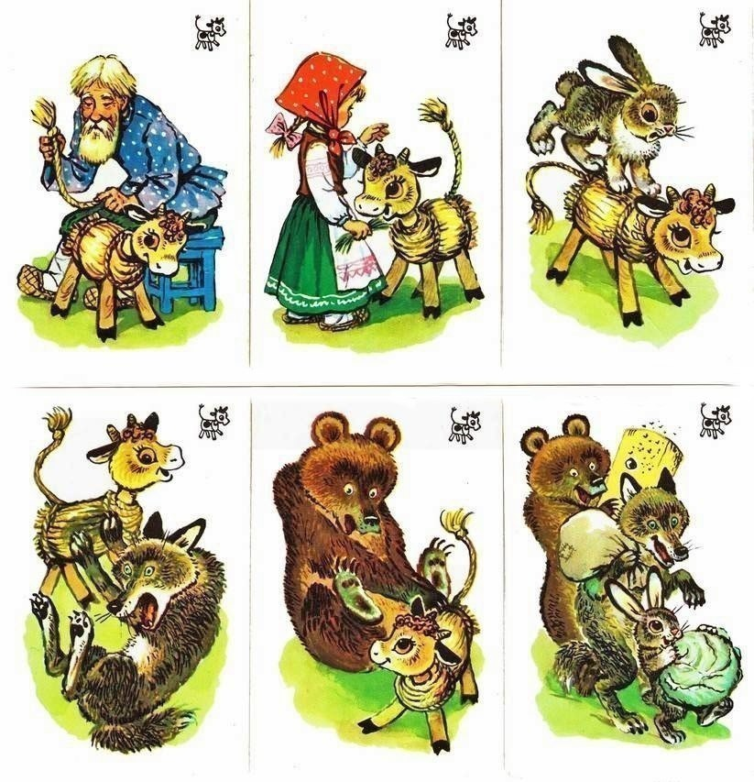

Сказка Заюшкина избушка читать:
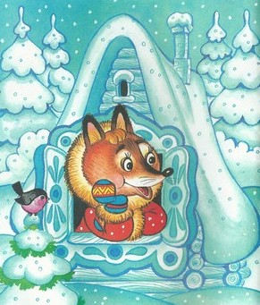
Жили-были лиса и заяц. У лисы была избушка ледяная, а у зайца — лубяная. Пришла весна-красна — у лисы избушка растаяла, а у зайца стоит по-старому.
Вот лиса и попросилась у него переночевать, да его из избушки и выгнала.
Идёт зайчик, плачет.
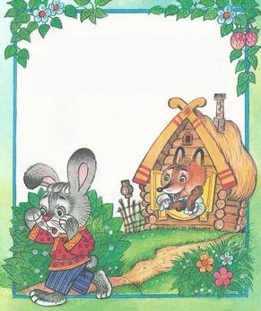
Ему навстречу собака: «Тяф, тяф, тяф! Что, зайчик, плачешь?» — «Как мне не плакать? Была у меня избушка лубяная, а у лисы ледяная, попросилась она ко мне ночевать, да и выгнала». — «Не плачь, зайчик! Я твоему горю помогу».
Подошли они к избушке. Собака забрехала: «Тяф, тяф, тяф! Поди, лиса, вон!» А лиса им с печки: «Как выскочу, как выпрыгну, пойдут клочки по закоулочкам!» Собака испугалась и убежала.
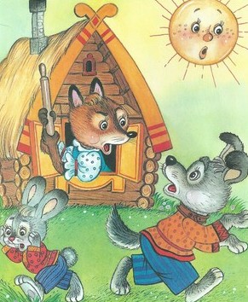
Зайчик опять идёт, плачет. Ему навстречу медведь: «О чём, зайчик, плачешь?» — «Как мне не плакать? Была у меня избушка лубяная, а у лисы ледяная, попросилась она ночевать, да и выгнала.» — «Не плачь, я твоему горю помогу».
Подошли они к избушке. Медведь как зарычит: «Поди, лиса, вон!» А лиса им с печи: «Как выскочу, как выпрыгну, пойдут клочки по закоулочкам!» Медведь испугался и убежал.
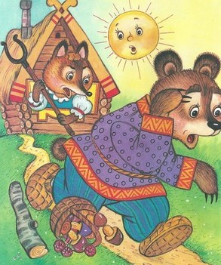
Идёт опять зайчик, плачет пуще прежнего. Ему навстречу петух: «Ку-ка-ре-ку! О чём, зайчик, плачешь?» — «Как мне не плакать? Была у меня избушка лубяная, а у лисы ледяная, попросилась она ночевать, да меня и выгнала». — «Пойдём, я твоему горю помогу». — «Нет, петух, не поможешь. Собака гнала — не выгнала, медведь гнал — не выгнал, и тебе не выгнать». — «Нет, выгоню!» Подошли они к избушке. Петух сапогами затопал, крыльями захлопал: «Ку-ка-ре-ку! Несу косу на плечи, хочу лису посечи. Ступай, лиса, вон!»
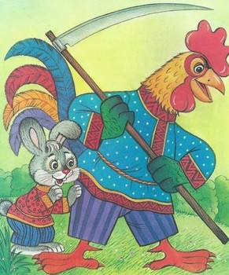
Лиса услыхала, испугалась и говорит: «Обуваюсь…» Петух опять: — Иду на пятах, несу косу на плечах, Хочу лису посечи, слезай, лиса, с печи! Поди, лиса, вон! Лиса опять говорит: «Одеваюсь!» Петух в третий раз: — Кукареку! Иду на пятах, Несу косу на плечах!… Лиса без памяти выбежала, петух взмахнул косой – её и след простыл! И стали они с зайчиком жить — поживать в лубяной избушке.
Маски для детей для воспроизведения сказки по ролям

